数字信号处理 课程实验报告 2026 年 5 月
实验编号 6 实验名称 用MATLAB产生时域离散信号 成绩
班级 测控技术与仪器2302班 姓名 马宇佩 组别 学号 202302502217

- 实验目的
1、了解常用时域离散信号及其特点
2、掌握用MATLAB产生时域离散信号的方法
- 实验原理与方法
(一)、时域离散信号的概念
在时间轴的离散点上取值的信号，称为离散时间信号。通常，离散时间信号用x(n)表示，其幅度可以在某一范围内连续取值。由于信号处理设备或装置（如计算机、专用的信号处理芯片等）均以有限位的二进制数来表示信号的幅度，因此，信号的幅度也必须离散化。我们把时间和幅度均取离散值的信号称为数字信号。
在MATLAB语言中，时域离散信号可以通过编写程序直接产生。
1.单位抽样序列
在MATLAB中可以利用zeros()函数实现。
如果在时间轴上延迟了k个单位，得到即：
2．单位阶跃序列
在MATLAB中可以利用ones()函数实现。
3．正弦序列
在MATLAB中
4．复指数序列
在MATLAB中
5．指数序列
在MATLAB中
- 实验器材
个人计算机、MATLAB
- 实验内容及步骤
1、阅读并上机验证实验原理部分的例题程序，理解每一条语句的含义。
2、改变例题中的有关参数（如信号的频率、周期、幅度、显示时间的取值范围、采样点数等），观察对信号波形的影响。
1）编写程序，产生以下离散序列：
（1）f(n)=δ(n) (-3<n<4)
（2）f(n)=u(n) (-5<n<5)
（3）f(n)= e^{(0.1+j1.6∏)n} (0<n<16)
（4）f(n)=3sin(nП/4) (0<n<20)
2）已知一时域周期性正弦信号的频率为1Hz，振幅值为1V。编写程序在图形窗口上显示两个周期的信号波形，并对该信号的一个周期进行32点采样获得离散信号。[正（余）弦序列的表示式为 x(n)=U_{m}sin(ω₀n+Θ)]
- 实验结果
- 单位抽样序列，通过1和全零矩阵拼接生成，延时效果则左右都拼接全零矩阵。
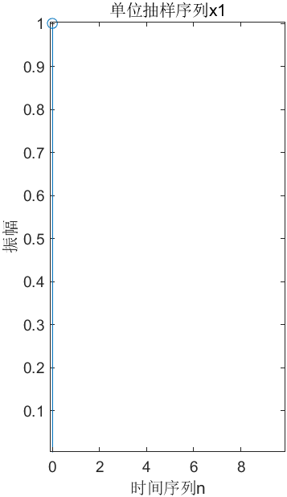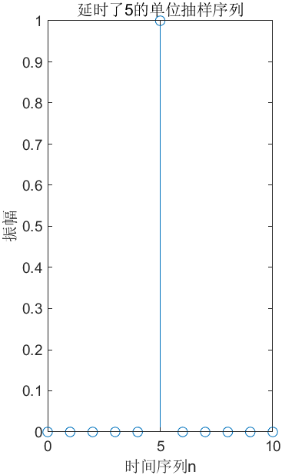
（2）单位阶跃序列，通过ones()函数实现全1向量
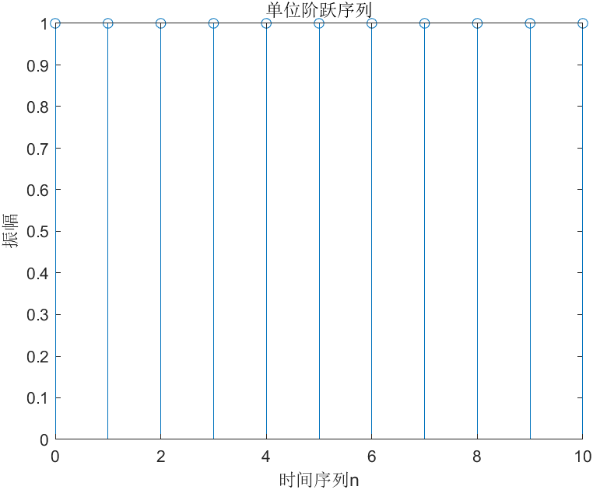
（3）正弦序列，利用sin()函数即可，变量为n
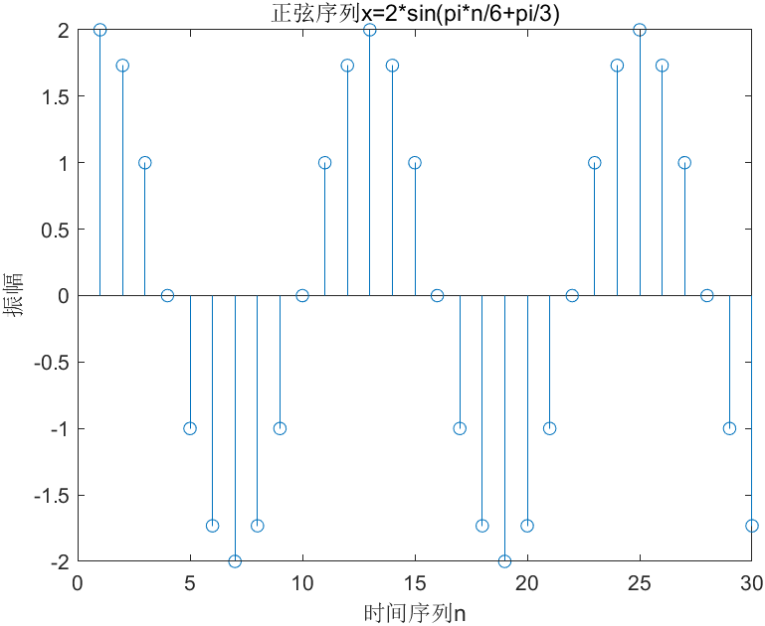
作业题：绘出信号$x(n)=1.5\sin{(}2π*0.1n)$的数字频率是多少？周期是多少？产生一个数字频率为0.9的正弦序列，并显示该信号，说明其周期?
数字角频率为$0.2π$
周期计算：$N=\frac{2πM}{ω}$，其中M为最小正整数，只有当$\frac{2πM}{ω}$是有理数时，序列才是周期的，带入$ω=0.2π$，$N=\frac{2πM}{0.2π}=10M$，取最小正整数1，$N=10$，所以周期为10。
产生一个数字频率为0.9的正弦序列，并显示该信号。Matlab程序如下：
w = 0.9; % 数字频率
n = 0:30; % 采样点
x = sin(w* n);% 生成信号
stem(n, x, 'filled');
grid on;
xlabel('n');
ylabel('x(n)');
title('数字频率 ω = 0.9 的正弦序列');

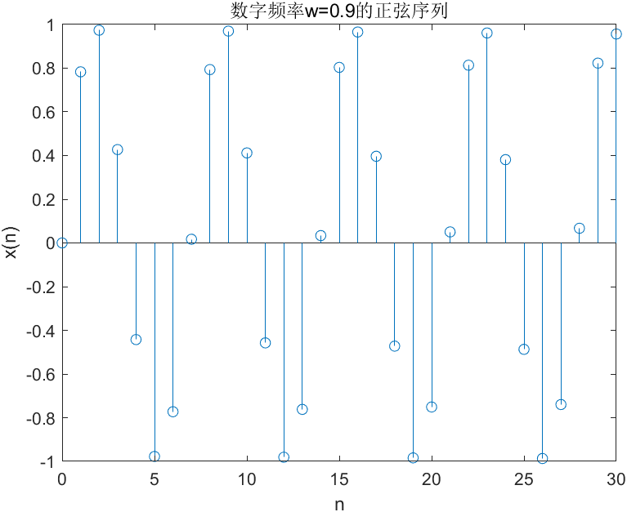
周期计算：$N=\frac{2πM}{0.9}$， $π$是无理数，该序列不是周期序列。
(4)复指数序列
clf;
n=1:30;
x=2*exp(j*3*n);
stem(n,x);
xlabel ('时间序列n');ylabel('振幅');title('复指数序列x=2*exp(j*3*n)');

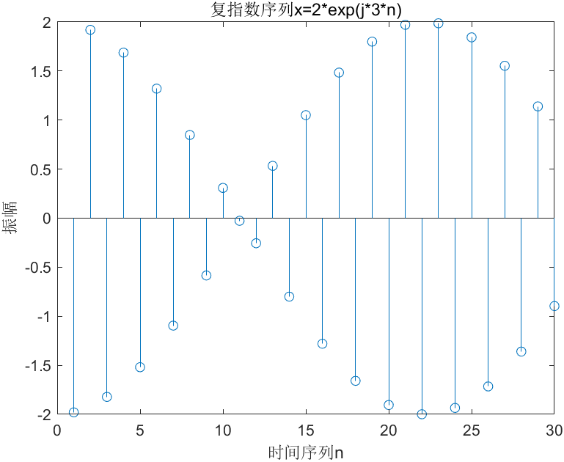
例1-8 编写程序产生σ=-0.1，ω=0.6的复指数连续信号与离散序列。
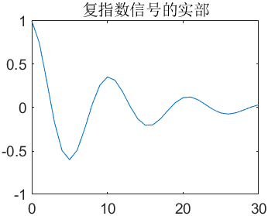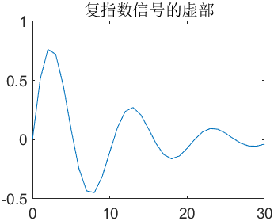
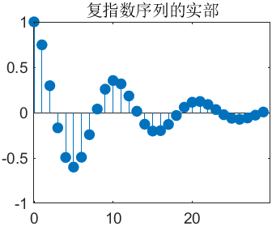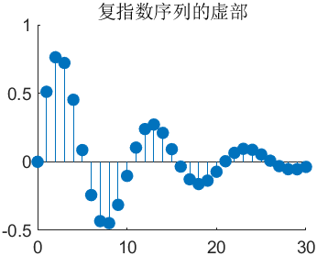
（5）指数序列，注意要用.^
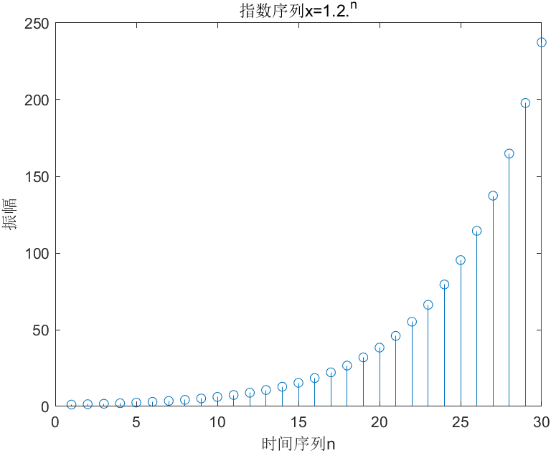
例1-7 编写产生a=1/2和a=2的实指数连续信号和离散序列的程序
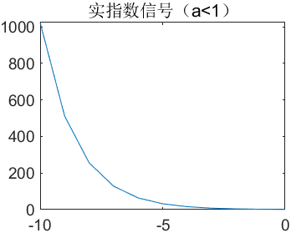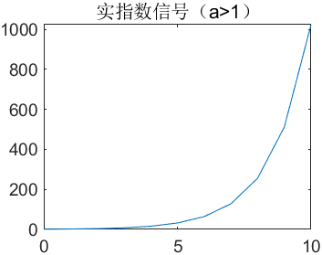
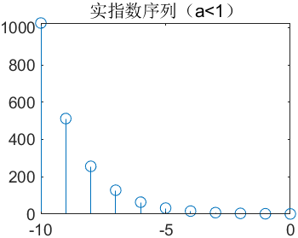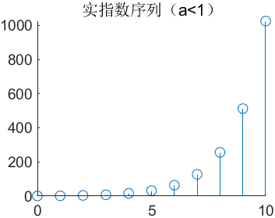
（1）f(n)=δ(n) (-3<n<4)
% 单位脉冲序列 δ(n)，-3 < n < 4
n = -3:3;
f = zeros(1,length(n));
f(n == 0) = 1;
stem(n, f, 'filled', 'LineWidth', 1.5);
xlabel('n'); ylabel('δ(n)');
title('单位脉冲序列 δ(n)');
grid on;

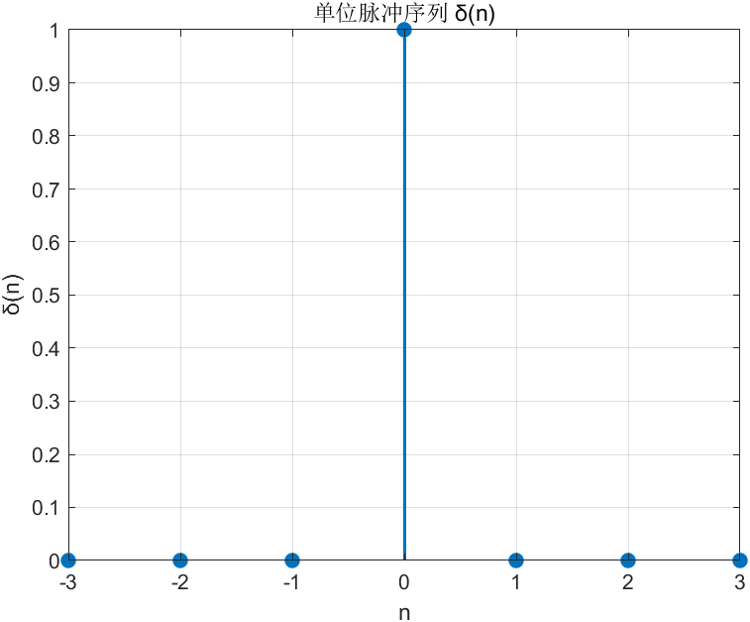
（2）f(n)=u(n) (-5<n<5)
n=-4:4;
x=ones(1,length(n));
x(n<0)=0;
stem(n,x);
xlabel('n')
ylabel('x(n)');
title('单位阶跃序列 u(n)');

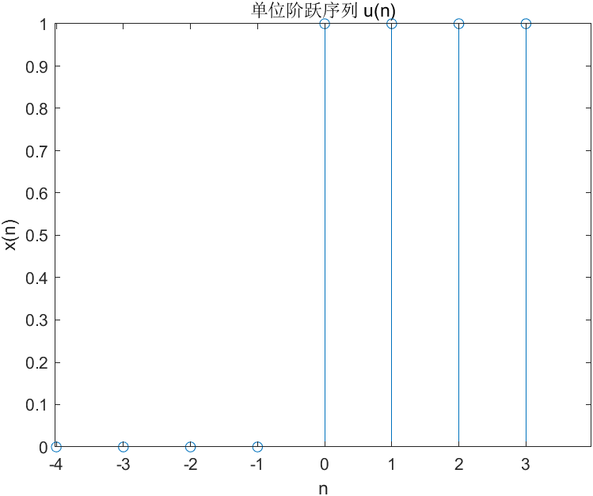
（3）f(n)= e^{(0.1+j1.6∏)n} (0<n<16)
n=1:15
a=0.1;
w=1.6*pi;
x=exp((a+j*w)*n);
subplot(2,2,1);plot(n,real(x));
title('复指数信号实部');
subplot(2,2,3);stem(n,real(x));
title('复指数序列实部');
subplot(2,2,2);plot(n,imag(x));
title('复指数信号虚部');
subplot(2,2,4);stem(n,imag(x));
title('复指数序列虚部');

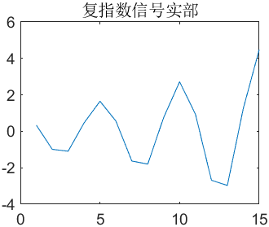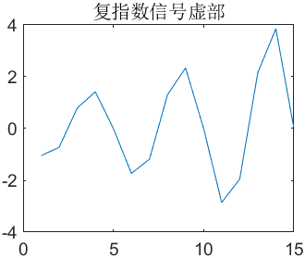
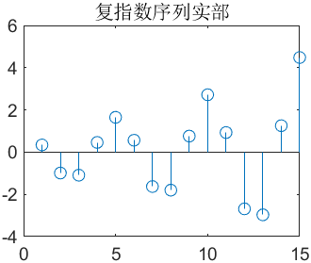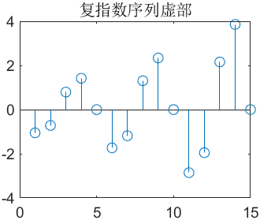
（4）f(n)=3sin(nП/4) (0<n<20)
% 正弦序列 3 sin(nπ/4)，0 < n < 20
n = 1:19;
f = 3 * sin(n * pi / 4);
stem(n, f, 'filled', 'LineWidth', 1.5);
xlabel('n'); ylabel('3 sin(nπ/4)');
title('正弦序列 3 sin(nπ/4)');

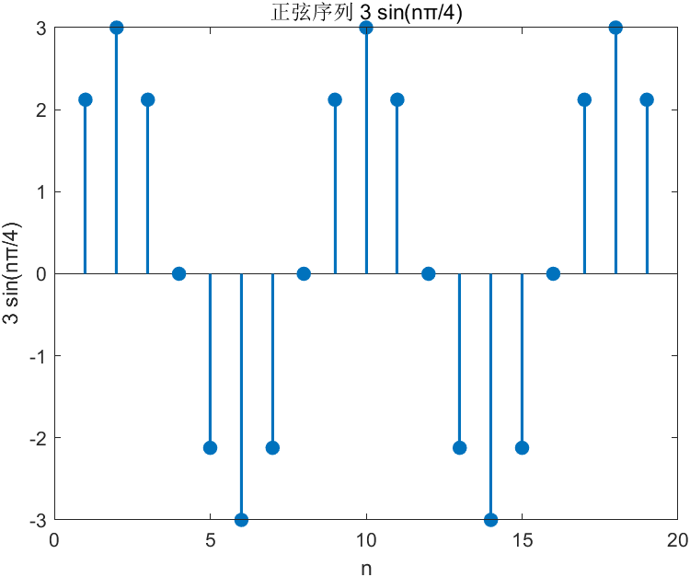
已知一时域周期性正弦信号的频率为1Hz，振幅值为1V。编写程序在图形窗口上显示两个周期的信号波形，并对该信号的一个周期进行32点采样获得离散信号。[正（余）弦序列的表示式为 x(n)=U_{m}sin(ω₀n+Θ)]
Um = 1; % 振幅 1 V
f = 1; % 模拟频率 1 Hz
fs = 32; % 采样频率 32 Hz（一个周期采32点）
T = 1/f; % 周期 1 s
w = 2*pi*f/fs; % 数字频率 = pi/16

% 连续信号（两个周期，用于绘图）
t_cont = linspace(0, 2*T, 1000);
x_cont = Um * sin(2*pi*f*t_cont);
n = 0 : 31; % 采样序号
x_sample = Um * sin(w * n); % 使用数字频率 omega
% 绘图
figure;
plot(t_cont, x_cont, 'b-', 'LineWidth', 1.5); hold on;
stem(n/fs, x_sample, 'r', 'LineWidth', 1.5, 'MarkerSize', 6);
xlabel('时间 (s)');
ylabel('幅值 (V)');
title('正弦信号及一个周期的32点采样（数字频率 ω = π/16）');
legend('连续波形', '离散采样点');
grid on;

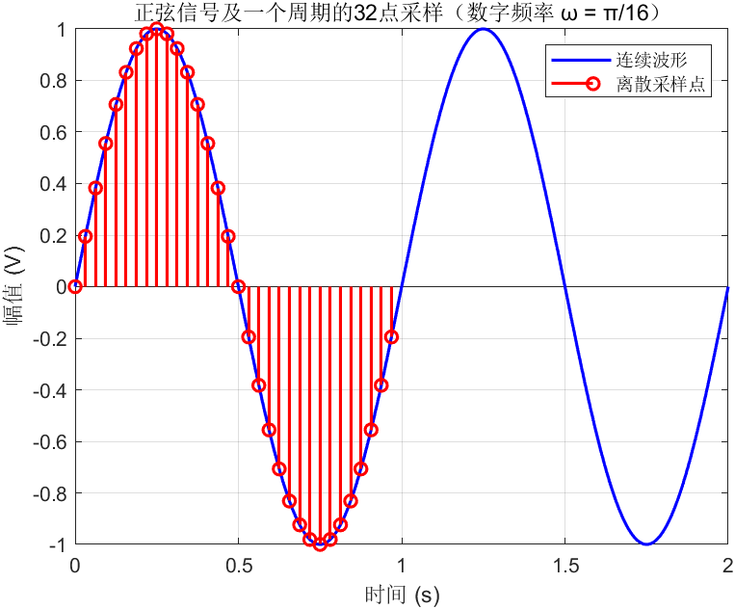
- 思考题
通过例题程序，你发现采样频率Fs、采样点数N、采样时间间隔dt在程序编写中有怎样的联系？使用时需注意什么问题？
基本定义关系
采样时间间隔（采样周期）$dt=\frac{1}{F_{s}}$
采样频率 $F_{s}=\frac{1}{dt}$
针对周期信号（周期 $T$）
若在一个信号周期内采集 $N$ 个样本，则：$T=N⋅dt=\frac{N}{F_{s}}$
由此导出：$F_{s}=\frac{N}{T},dt=\frac{T}{N}$
在程序中的具体体现
离散序号 $n=0,1,…,N-1$
实际采样时刻（秒）：$t_{n}=n⋅dt=\frac{n}{F_{s}}$
数字频率 $ω=2π\frac{f}{F_{s}}$，离散信号表示为 $x(n)=sin⁡(ωn)$
注意事项 | 详细说明
横坐标统一 | 离散点的横坐标必须使用实际时间 $n/F_{s}$，才能与连续波形的 plot(t_cont, x_cont) 共用时间轴；若只画离散点，横坐标可用序号 $n$。
一个周期内严格采 N 点 | 当 $n=0,1,…,N-1$ 时，最后一点的时间为 $(N-1)/F_{s}$，比周期 $T$ 少一个 $dt$。若要精确覆盖 $\left[0 , T\right]$ 区间，需取 $n=0,…,N$（共 $N+1$ 点），但此时 $t_{N}=T$ 与下一周期起点重合，通常按不含终点处理。
采样定理 | 必须满足 $F_{s}>2f_{\text{max}}$（$f_{\text{max}}$ 为信号最高频率），否则会出现频谱混叠。例题中 $f=1$ Hz，$F_{s}=32$ Hz，符合要求。
整周期采样 | 对周期信号做 DFT/FFT 前，应保证采样时长等于信号周期的整数倍，否则会产生频谱泄漏。本例对一个完整周期采样 32 点即为整周期采样。
浮点误差 | 计算 $1/F_{s}$ 或 $n/F_{s}$ 时，由于浮点数精度，理论值可能无法精确表示（如 1/32 在二进制中是无限循环小数），但绘图精度通常足够。若需严格匹配，可采用符号计算或分子分母保持为整数。

- 实验成绩评定

序号 | 评分项目 | 得分
1 | 实验操作
2 | 实验报告
3 | 总分

